Родительский контроль за организацией питания учащихся.
13.10.2022 года в школе прошел родительский контроль организации горячего бесплатного питания учащихся 1 – 4 классов – обед в корпусе №3 (начальная школа).
Присутствовали:
Князян Д.В. – 2 «В» класс;
Стрелкова С.Н. – 2 «Ж» класс;
Захарова К.А. – социальный педагог, ответственный за работу по организации бесплатного питания;
Фомина И.С. – социальный педагог.
Родители изучили меню и график питания, проверили обеспечение соблюдения санитарно-эпидемиологических требований к организации питания учащихся, наблюдали прием пищи учащимися – обед.
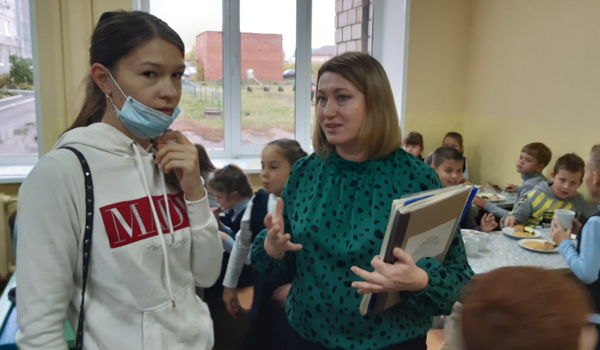

Родителями был проведен бракераж готовых блюд. Заполнены акт проверки организации питания учащихся и книга отзывов и предложений.
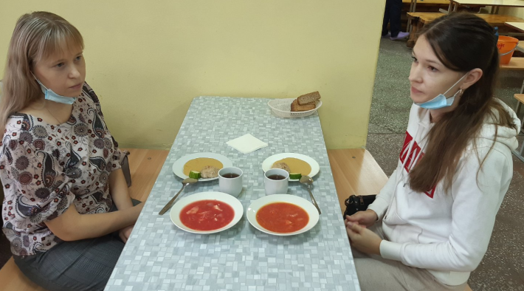
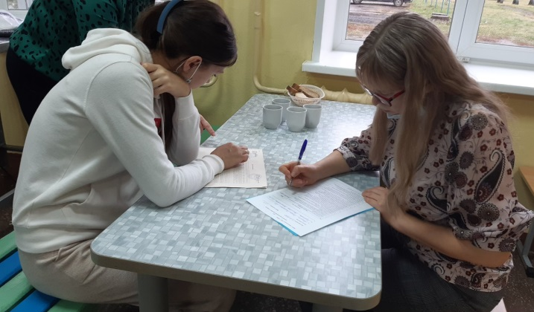

Комиссия родительского контроля отметила, что вкусовые качества – соответствуют норме. Наличие двухнедельного меню имеется.
Время для приема пищи достаточно. Посадочные места соответствуют числу одномоментно питающихся детей на период приема пищи.
Нарушений в зале буфета не выявлено.

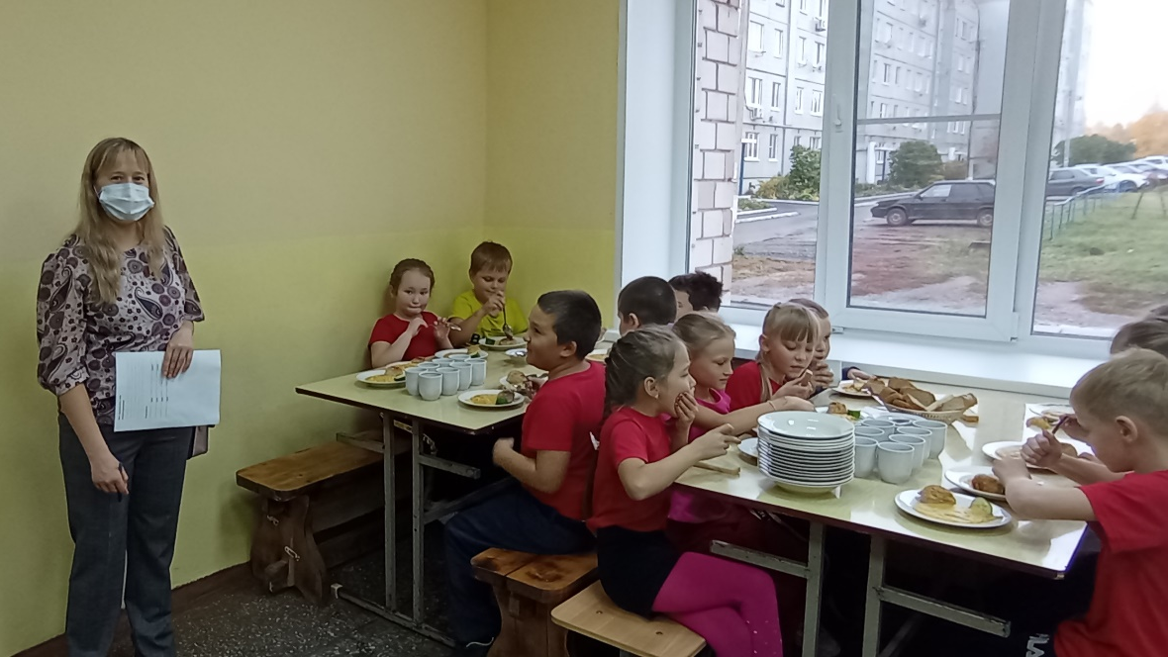

Следующая встреча намечена на 25.10.2022года.
Составила Максимова Елена Александровна, заместитель директора по безопасности образовательного процесса.

